Публичный отчет
по итогам 2014-2015учебного года директора
МОУ СОШ №9 ИМ.КИРИЛЛА И МЕФОДИЯ г.Каменки Данилова И.В.
перед педагогами и родительской общественностью

Муниципальное образовательное учреждение средняя общеобразовательная школа № 9 имени Кирилла и Мефодия г.Каменки является неотъемлемой частью общей государственной образовательной системы. В своей деятельности школа руководствуется Уставом и нормативными документами органов управления образованием. Деятельность школы осуществляется исходя из принципа неукоснительного соблюдения законных прав всех субъектов учебно-воспитательного процесса. Образовательное учреждение стремится к максимальному учету потребностей и склонностей учащихся, интересов родителей в целях наиболее полного удовлетворения запросов указанных категорий потребителей образовательных услуг. В школе уделяется приоритетное внимание решению вопросов создания комфортных условий для воспитания и обучения детей, оптимизации деятельности педагогов.
В настоящее время школа имеет статус общеобразовательной и включает в себя три ступени: начальное общее, основное и среднее (полное) общее образование. Направление работы школы вполне согласуется с нормативной документальной базой российской образовательной системы. Аналитика показана в мониторинговой карте школы, которая включает фактические данные и выводные критические суждения по нескольким направлениям, различающимся участниками анализа, а именно: внутренняя образовательная среда — 1) учащиеся, 2) учебно-воспитательный процесс, 3) педагоги, 4) родители и 5) социальный паспорт школы и внешняя образовательная среда.
Партнерство школы, родителей, попечителей в целях образования оказывает еще и долгосрочное воспитательное воздействие на молодежь, подавая ей практический пример и формулируя ценности и традиции социально ориентированной инициативы.
МОУ СОШ № 9 имени Кирилла и Мефодия г.Каменки выступает за развитие партнерских отношений как условия общественного благополучия и социального согласия. Согласно федеральной программе модернизации системы образования, одним из приоритетных направлений является расширение участия общества в управлении образованием через создание различных форм самоорганизации населения и в поддержку образования. Программа развития школы призвана стать инструментом актуализации идей и проблематики образования, становления новых форм и предметов продуктивного взаимодействия, согласования позиций ее участников.
Выбор модели развития, адекватной организационной структуре школы, традиционно начинается с определения ее глобальной цели (идеально планируемого результата) в которой проявляется отличие данной организации от ей подобных и с помощью которой школа формирует у потребителей своих образовательных услуг культуру заказа на образование и привычку соизмерять свои запросы со статусом школы.
Школа партнерского взаимодействия состоит в создании условий, обеспечивающих
1) успешное продвижение учащихся на материале повышенного уровня содержания в соответствии с индивидуальными образовательными маршрутами,
2) развитие и воспитание каждого учащегося в атмосфере комфортного, благоприятного психологического и социального климата, основанного на принципах гуманистического подхода к образованию.
Организационная структура системы качества образования в школе построена в соответствии с основными функциями: регулирования оценочной деятельности, связанной с разработкой механизма оценивания и принятия решений по его результатам; проведения оценки мониторинг качества образования. Оценка и мониторинг проводится на основе системы четко определенных и однозначных критериев и показателей, позволяющих получить одни и те же результаты разными экспертами. Применяются как традиционные показатели, подсчет «4» и «5», так и показатели, ориентированные на инновационные технологии и формы измерения качества подготовки учащихся, предусматривающие независимую оценку: внешнее тестирование, ЕГЭ, итоговая аттестация.
Для оценки качества педагогической деятельности (качества работы конкретного учителя) используются показатели, отражающие наличие или отсутствие результатов, имеющих статус особых достижений. Перечень таких результатов закреплен: в Положении «О стимулировании особых достижений профессиональной деятельности педагогических и руководящих работников государственных образовательных учреждений области и муниципальных общеобразовательных учреждений», в положении о доплатах и надбавках стимулирующего характера работникам муниципального общеобразовательного учреждения средней общеобразовательной школы № 9 Кирилла и Мефодия г. Каменки.
Это придает процессам оценки работы учителя максимум прозрачности и простоту.
Данные оценочные показатели позволяют проводить процедуру самоанализа деятельности ОУ и педагогов, поэтому самоанализ носит массовый характер. Эффективность системы образования проявляется в том, что получение объективных данных о состоянии образования и его динамике к 2012 году позволило определить ключевые проблемы его развития и определить направление дальнейшего совершенствования. В 2014-2015 учебном году к школе присоединён филиал основная школа п.Калинина было скомплектовано 43 класса. Всего на начало 2014-2015 учебного года было 815 учащихся.
В школе имеется 2 компьютерных класса, по программе модернизации получены новые компьютеры, кабинет начальных классов, комплект робототехники, оборудование для дистанционного обучения. В школе на основе договора с КШП действует столовая. Приготовление пищи осуществляется непосредственно в данном помещении и охват горячим питанием составляет 94%. На втором этаже школы находится реабилитационный центр, в который входит ЛФК, зубоврачебный, физиотерапевтический, массажный и процедурный кабинеты.
В школе имеются 2 спортивных зала, оборудование и инвентарь в них постепенно обновляется, площадка для уличного баскетбола, оборудованы 2 площадки для пляжного волейбола, построена новая гимнастическая площадка. Планируется дальнейшее приобретение спортивного инвентаря и оборудования.
Средняя наполняемость классов на 01.09.2013 года составляет 22,8 человек. Число обучающихся на старшей ступени составляет 161 человек. Данного показателя удалось достичь благодаря целенаправленной профориентационной работе, когда учащиеся 9 классов получают среднее (полное) образование непосредственно в школе. В школе работает стабильный коллектив, число работников за последние 2 года остается на одном уровне.

При формировании сети и контингента на 2014-2015 учебный годы численность учащихся 1 классов составит 25 человек в каждом классе.
На 2015-2016 учебный год запланирован ремонт школьных коридоров, рекреаций и крыши. За счет внебюджетных средств в школе дополнена система видеонаблюдения и произведён ремонт ступеней школьного крыльца. Планируется проведение ремонта в спортивных залах и фойе школы, ремонт актового зала. На 2015 год планируется строительство стадиона с искусственным покрытием. Расширение общественного участия в управлении образованием
В образовательном учреждении, согласно зарегистрированному Уставу, на основании Положения создан и действует Управляющий совет, обеспечивающий демократический, государственно – общественный характер управления образовательным учреждением, обладающий комплексом управленческих полномочий, в том числе, по принятию решений о распределении средств стимулирующей части фонда оплаты труда общеобразовательного учреждения.
В школе параллельно с общественным советом активно работает общешкольный родительский комитет, совет отцов, совет поколений. Родители стали чаще посещать родительские собрания, следят за результатами рейтингования ОУ в городе и области.
Широкую возможность информирования о школьных делах получили родители и общественность при создании сайта в сети Интернет. У ОУ появилась хорошая возможность сделать доступной информацию о различных видах деятельности школы, включая финансово-хозяйственную и использование внебюджетных средств.
О том, что большинство родителей действительно заинтересовано школьными делами, свидетельствуют результаты анкетирования. Укрепляются и расширяются партнерские связи с другими образовательными учреждениями города и района. Продолжается работа с промышленными предприятиями ОООТД Кувака, ип.А.Н.Серганов, ООО Атимис сахар с которыми проводятся проекты «Обучение через предпринимательство и промышленный туризм.
Осуществляется сетевое взаимодействие с учреждениями начального профессионального образования, ССУЗами и ВУЗами. Ведется постоянная совместная работа с учреждениями культуры, здравоохранения, органами правопорядка.

1. Наименование МОУ в соответствии с Уставом | Муниципальное общеобразовательное учреждение средняя общеобразовательная школа № 9 им. Кирилла и Мефодия г. Каменки Пензенской области
2. Учредитель | Управление образования г. Каменки Пензенской области
3. Лицензия (номер, дата выдачи, кем выдана) | №11376 от 25 февраля 2013 года выдана Министерством образования Пензенской области
4. Свидетельство о государственной аккредитации (номер, дата выдачи, кем выдано) | №5724 от 5 мая 2012 года выдана Министерством образования Пензенской области
5. Режим работы (пяти-шестидневная учебная неделя, наличие второй смены, средняя наполняемость классов, продолжительность перемен и т.д.) | шестидневная учебная неделя (пятидневная для 1-4 классов, ОШ п.Калинина)
6. Органы самоуправления | Управляющий совет школы

Aдрес сайта www.school9km@yandex.ru

показатели | 2012/2013 | 2013/2014 | 2014/2015
Фонд учебной литературы (кол-во экз.) | 16916 | 12848 | 14124
Фонд художественной литературы (кол-во экз) | 4312 | 4119 | 4119
Фонд справочной литературы (кол-во экз.) | 308 | 340 | 340
Фонд периодических изданий (кол-во наименований по подписке) | 5 | 2 | 2
Количество компьютеров | 122 | 122 | 122
Количество постоянных пользователей Интернета среди учителей | 45 | 45 | 60
Количество учителей, регулярно использующих информационные технологии в учебном процессе | 45 | 45 | 60
Количество постоянных пользователей Интернета среди учащихся | 628 | 670 | 706

2.2.7. Организация внеурочной работы

Показатели | 2012/2013 |  |  | 2013/2014 |  |  | 2014/2015
Показатели | 1-4 кл. | 5-9 кл. | 10-11 кл. | 1-4 кл. | 5-9 кл. | 10-11 кл. | 1-4 кл. | 5-9 кл. | 10-11 кл.
Количество часов в неделю, отводимых на кружки, секции и другие формы организации внеурочной работы | 2 | 19 | 6 | 4 | 15 | 8 | 4 | 15 | 8
Количество кружков, секций и других форм организации внеурочной деятельности | 19 | 14 | 11 | 17 | 12 | 6 | 34 | 18 | 7
Количество учащихся в % от общего числа учащихся, занятых дополнительным образованием во внеурочное время | 99,6 | 99,6 | 99,6 | 99,7 | 100 | 100 | 99,7 | 96,6 | 96,3

МОУ СОШ №9 им.Кирилла и Мефодия сотрудничает со всеми организациями дополнительного образования, заключены договора на безвозмездное пользование помещениями.
Только за прошедший 2014-2015 год школа показала следующие результаты:

Итоги предметных олимпиад
Внутришкольные олимпиады проводились почти по всем предметам учебного плана во 2-11 классах.
Традиционно лучшие наши ученики выступают на районных предметных олимпиадах и олимпиадах по краеведению. За последние три года результаты районных предметных олимпиад были следующие:
 | 2013 | 2014 | 2015
I место | 3 | 3 | 8
II место | 6 | 12 | 8
III место | 7 | 8 | 12
Итого: | 17 | 23 | 28

Список победителей и призёров районной олимпиады школьников по краеведению

Место | Фамилия, имя ученика | Класс | Школа | ФИО учителя
История Пензенского края
2 | Курмалеева Диана | 11 | МОУ СОШ №9 | Васильева Ольга Владимировна
Культура народов Пензенского края (этнокультура)
1 | Носкова Анастасия | 11 | МОУ СОШ № 9 | Васильева Ольга Владимировна
3 | Сенаторова Алина Андреевна | 9 | МОУ СОШ № 9 | Янковская Людмила Петровна
Грамота «За особые успехи»
 | Керенская Анастасия | 8 | МОУ СОШ № 9 | Никитин Александр Александрович
Лингвистическое и литературное краеведение (русский язык)
На областном этапе олимпиады призером стала Носкова Анастасия из 11 В.

Победители и призёры предметных районных олимпиад

Место | Фамилия, имя ученика | Класс | Школа | ФИО учителя
Экология
Физическая культура
2 | Чернышов Роман | 11 | МОУ СОШ №9 | Кулиев А.А.
2 | Гаврилкина Мария | 9 | МОУ СОШ №9 | Кулиев А.А.
3 | Локтева Оксана | 10 | МОУ СОШ № 9 | Кулиев А.А.
География
История
1 | Дудукин Андрей | 9 | МОУ СОШ № 9 | Янковская Л.П.
3 | Бареев Ильдус | 8 | МОУ СОШ № 9 | Никитин А.А.
3 | Михайлова Анастасия | 11 | МОУ СОШ № 9 | Васильева О.В.
Русский язык
1 | Мякушева Ксения | 9 | МОУ СОШ № 9 | Тускова И.В.
3 | Кулагина Дарья | 11 | МОУ СОШ № 9 | Люсенкова Е.А.
Грамота «За особые успехи»
 | Семёнова Ксения | 11 | МОУ СОШ № 1 | Белякова И.Н.
 | Дликина Кристина | 10 | МОУ СОШ № 2 | Павлова Л.В.
Химия
Литература
Информатика
3 | Петрин Михаил | 11 | МОУ СОШ № 9 | Тимакова Н.Г.
Биология
2 | Керенская Анастасия | 8 | МОУ СОШ № 9 | Рощин Д.С.
3 | Петряева Зоя | 9 | МОУ СОШ № 9 | Арефкина О.А.
3 | Федина Ольга | 10 | МОУ СОШ № 9 | Рощин Д.С.
Обществознание
1 | Карамышева Анжела | 10 | МОУ СОШ № 9 | Никитин А.А.
2 | Сенаторова Алина | 9 | МОУ СОШ № 9 | Карамышева Г.Н
3 | Кулагина Дарья | 11 | МОУ СОШ № 9 | Карамышева Г.Н
Право
Грамота «За особые успехи»
 | Ухина Жанна | 11 | МОУ СОШ № 9 | Васильева О.В.
Английский язык
1 | Янбукова Лия | 11 | МОУ СОШ № 9 | Ионова Е.Л.
Математика
1 | Сенаторова Алина | 9 | МОУ СОШ № 9 | Филатова Г.С.
Грамота «За особые успехи»
 | Козин Максим | 8 | МОУ СОШ № 9 | Кирюхина Н.Н.
ОБЖ
2 | Измайлов Решад | 10 | МОУ СОШ № 9 | Роза Н.М.
Грамота «За особые успехи»
 | Малова Александра | 11 | МОУ СОШ № 9 | Роза Н.М.
Физика
1 | Скурятин Артём | 7 | МОУ СОШ № 9 | Петряева Т.А.
1 | Альков Рамиль | 8 | МОУ СОШ № 9 | Дудукина Т.А.
2 | Кобельков Николай | 9 | МОУ СОШ № 9 | Петряева Т.А.
3 | Мышенков Никита | 10 | МОУ СОШ № 9 | Дудукина Т.А.
3 | Хабибуллин Ринат | 11 | МОУ СОШ № 9 | Петряева Т.А.
Экономика
3 | Носкова Анастасия | 11 | МОУ СОШ № 9 | Васильева О.В.
Грамота «За особые успехи»
 | Сенаторова Алина | 9 | МОУ СОШ № 9 | Безручко И.В.
Основы избирательного права
2 | Карамышева Анжела | 10 | МОУ СОШ №9  г. Каменки | Никитин Александр Александрович
В этом году нет призовых мест по экологии (участие не принимали), географии, химии, литературе. Педагогам следует в этом году особое внимание уделить подготовке обучающихся по этим предметам.
В районной интеллектуальной игре «Великолепная семерка» наша команда заняла 2 место.
Кроме привычной нам олимпиады школьников, наши ученики, в том числе начальных классов, принимают участие и в других региональных и всероссийских олимпиадах:
Предмет | Победители и призеры
Будущие исследователи - будущее науки | 3
Весениада | 3
«Покори Воробьевы горы» | 2
Онлайн олимпиада «Физтех» МФТИ | 1
Межрегиональная олимпиада школьников «Будущие исследователи - будущее науки» ежегодно входит в Перечень олимпиад школьников, дающих льготы при поступлении в высшие учебные заведения.
Призер олимпиады в 2015 г.:
- Дудукин Андрей, 9Б класс и Сенаторова Алина, 9А класс - история (учитель Янковская Л.П.)
- Скурятин Артем, 7б класс - математика (учитель Филатова Г.С.)
Ученики начальной школы успешно решили задания заочных олимпиад Кенгуру, ЧИП, Русский медвежонок».
В научно-практической конференции «Старт в науку» наши ученики выступили очень успешно. Победители:
Номинация «Предпринимательство: проблемы и перспективы»
Борисова Алёна (МОУ СОШ №9, рук. Борисова Е.А.)
Номинация «Краеведение»
Дуданов Кирилл (МОУ СОШ № 9, рук. Рощин Д.С.)
Номинация «Физика»
Петряева Зоя (МОУ СОШ № 9, рук. Петряева Т.А.)
Номинация «Информатика»
Васильев Максим (МОУ СОШ № 9, рук. Тимакова Н. Г.)
Номинация «География»
Носкова Анастасия (МОУ СОШ № 9, рук. Ягова Л.В.)
Номинация «Биология»
Ранчина Наталья (МОУ СОШ № 9, рук. Безручко И.В.)
2. Призёры:
Номинация «Краеведение»
Борисова Алёна (МОУ СОШ № 9, рук. Борисова Е.А.)
Номинация «Физика»
Токарев Никита (МОУ СОШ № 9, рук. Петряева Т.А.)
Номинация «Биология»
Некрасова Анастасия (МОУ СОШ № 9, рук. Рощин Д.С.)
Финалистами в Пензе стали Васильев Максим и Борисова Алена. По информатике Максим занял 2 место.

Наши ученики были участниками и призерами следующих районных, областных и федеральных конкурсов, форумов, соревнований:
- Областные литературные чтения и конкурс чтецов, посвященные 200-летию со дня рождения М.Ю.Лермонтова;
- областные творческие конкурсы «Труд всему голова», «Новый взгляд – 2014», Всероссийский хоровой фестиваль, «Дорога в мир кино», «Волга в сердце моем», «Сурская зима», «Два кота», «Колыбель России», «Нам дороги эти позабыть нельзя», «Этих дней не смолкнет слава» и др.;
- Международная олимпиада по основам наук, Ломоносовская олимпиада, олимпиада «Покори Воробьевы горы», IT-соревнования олимпиадного характера “IT-Race” (ПГУ), «Сурский робо-парк»;
- «Олимпиада начинается в школе», соревнования по баскетболу, волейболу, фитнес-аэробике, футболу, шахматам, легкой атлетике, лыжам, плаванию, туризму, зимние сельские спортивные игры, гран-при по легкой атлетике «Здоровый город – здоровые люди». 2 место по футболу (впервые!) в Пензе, фестиваль Всероссийского физкультурно-оздоровительного комплекса ГТО – 2 место;
- 9 лет подряд наша команда становится победителем районной эстафеты, посвященной Дню Победы;
- Соревнования по робототехнике, школьная лига РОСНАНО;
- Спартакиада ОМОД, ДОСААФ России, «Зарница», «Орленок», патриотический форум «Дорога к подвигу»;
- «Поющий край» и «Февральский ветер», «Танцующая школа», «Мир глазами детей», «Мир бизнеса глазами детей», «Губернский бал», «Весна Победы», «Живая классика», «Победа далекая и близка», «Равнение на победу» и др.;
- «Безопасное движение», «Спорт - альтернатива пагубным привычкам» и др.;
- Открытые Кирилло-Мефодиевские чтения, Кикинский форум «Одаренные дети», «Новоженовские чтения».

2.2.8. Кадровое обеспечение образовательного процесса
Показатели | 2012/13 |  |  |  | 2013/14 |  |  |  | 2014/15
Показатели | всего | 1 ступ | 2 ступ | 3 ступ | всего | 1 ступ | 2 ступ | 3 ступ | всего | 1 ступ | 2 ступ | 3 ступ
Количество уч-ся | 764 | 308 | 298 | 158 | 754 | 311 | 282 | 161 | 812 | 317 | 397 | 98
Кол-во педагогов | 52 |  |  |  | 45 |  |  |  | 56
Кол-во уч-ся на одного педагога | 14,6 |  |  |  | 16,7 |  |  |  | 14,5
Кол-во учителей на одного члена административно-управленческого персонала | 16,1 |  |  |  | 15 |  |  |  | 18,67
Кол-во уч-ся на одного технического служащего | 54 |  |  |  | 53,8 |  |  |  | 73,82
Кол-во мужчин и женщин, в % от общего числа пед. работников | 9% |  |  |  | 11,70% |  |  |  | 13,6%
 |  |  |  |  | 88,30% |  |  |  | 86,4%
Кол-во педагогов, имеющих высшую категорию, % | 54% |  |  |  | 61% |  |  |  | 53%
Кол-во педагогов, имеющих первую категорию, в % | 21% |  |  |  | 30% |  |  |  | 37%
Кол-во педагогов, прошедших курсы повышения квалификации | 11 |  |  |  | 19 |  |  |  | 12
Кол-во учителей, имеющих ученую степень и занимающихся в аспирантуре |  |  |  |  | - |  |  |  | 1,00
Кол-во учителей со средним специальным образованием, в % | 3 |  |  |  | 4% |  |  |  | 7%
Кол-во учителей без высшего пед. образования, в % | 1 |  |  |  | 6% |  |  |  | 0,07
Кол-во учителей, владеющих информационно-компьютерными технологиями | 67 |  |  |  | 100% |  |  |  | 1,00
Кол-во молодых специалистов со стажем работы до 5 лет | 1 |  |  |  | 8% |  |  |  | 0,00
Кол-во учителей пенсионного возраста, в % | 9% |  |  |  | 24% |  |  |  | 22%
Средний возраст учителей |  |  |  |  |  |  |  |  | 46,8
Кол-во учителей, уволившихся с работы за последний год | 4 |  |  |  | 5 |  |  |  | 2
Кол-во вновь прибывших учителей | 2 |  |  |  | 7 |  |  |  | 2
Средняя учебная нагрузка учителей в неделю | 16 |  |  |  | 20,7 |  |  |  | 21,6

2.2.9. Финансовое обеспечение функционирования и развития Учреждения (основные данные по получаемому бюджетному финансированию, привлеченным внебюджетными средствам, основным направлениям их расходования)

Показатели | 2012/13 | 2013/2014 | 2014/15
1. Количественное изменение контингента учащихся в МОУ относительно предыдущего года | 749 | 777 | 775
2. Количество финансовых средств, потраченных на обновление основных фондов | 245685 | 777685,73 | 237168,11
3. Количество средств в рублях в год, выделяемых МОУ по смете доходов и расходов | 32138449 | 28862504,49 | 37398712
В том числе количество внебюджетных средств в рублях в год:  - дополнительные платные услуги  - целевые взносы  - добровольные пожертвования  - прочее | -  -  - | 2514120,00 | 3246135,48
Количество средств в рублях, потраченных МОУ:  - на информационные технологии  - на метериально-техническое снабжение  - на комплектование библиотечного фонда  - на коммунальные платежи  - на повышение квалификации  - на фонд оплаты труда | -  851087  -  4288689  26000  21819304 | -  -  282306,32  -  2545024,04  5040,00  30578274,00 | 251785,64  3762886,48  5040,0  18752503,33

2.2.10. Результаты образовательной деятельности, включающие в себя результаты внешней оценки (основные учебные результаты обучающихся и выпускников последнего года, в том числе ЕГЭ, олимпиад, ученических конкурсов, спортивных соревнований, мероприятий и др.)
Начальная школа

Начальная школа

Начальная школа в минувшем учебном году состояла из 17 классов: 13 классов в МОУ СОШ №9 и 4 класса в филиале п.Калинина. Все классы классы работали по ФГОС начального общего образования: 1БВГ, 2АБВГ, 3ВГ, 4АБВД классы – УМК «Гармония», 1А, 3А - УМК «Школа 2100», 3Б и 4Г по УМК «Перспектива». На конец года аттестовано 232 человек. Первые классы находились на безотметочном обучении.
Обученность составляет 100% при проценте обучающихся на «4» и «5» - 75%. За последние три года оно было следующим:
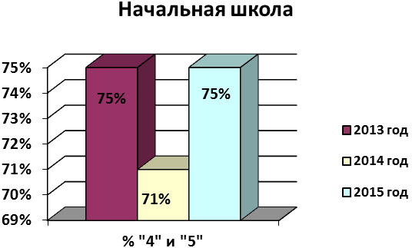
Увеличение процента учащихся, успевающих на «4» и «5», по сравнению с предыдущим годом на 4%. В пятый класс переведены 84 учащихся начальной школы.

Итоговые контрольные работы по математике и русскому языку за курс начальной школы по ФГОС проводился по КИМам Министерства образования Пензенской области. Ученики показали следующие результаты:

Вид работы | Отметка |  |  |  | Средний балл
Вид работы | «2» | «3» | «4» | «5» | Средний балл
Русский язык | 2,4% | 22,6% | 51,2% | 23,8% | 4,0
Математика | 3,6% | 19,3% | 47,0% | 30,1% | 4,0
Метапредметная | 2,5% | 22,2% | 46,9% | 28,4% | 4,0

По классам
Вид работы | Класс | Учитель | Кол-во | Отметка |  |  |  | Средний балл
 |  |  |  | «2» | «3» | «4» | «5» | Средний балл
Русский язык | 4А | Тарасова О.Е. | 25 | 4% | 16% | 40% | 40% | 4,2
Русский язык | 4Б | Глазунова Л.Н. | 23 | - | 22% | 39% | 39% | 4,2
Русский язык | 4В | Дуданова Е.Н. | 19 | - | 26,3% | 47,4% | 26,3% | 4,0
Русский язык | 4Г | Фролкина Т.А. | 11 | - | 27,3% | 63,6% | 9,1% | 3,8
Русский язык | 4Д | Муромцева З.Н. | 6 | - | 50% | 33,3% | 16,7% | 3,7
Математика | 4А | Тарасова О.Е. | 25 | 4,0% | 16,0% | 60,0% | 20,0% | 4,0
Математика | 4Б | Глазунова Л.Н. | 23 | 4,3% | 26,1% | 34,8% | 34,8% | 4,0
Математика | 4В | Дуданова Е.Н. | 19 | 10,5% | 10,5% | 31,6% | 47,4% | 4,2
Математика | 4Г | Фролкина Т.А. | 11 | - | 9,1% | 63,6% | 27,3% | 4,2
Математика | 4Д | Муромцева З.Н. | 6 | - | 50% | 50% | - | 3,5
Метапредметная | 4А | Тарасова О.Е. | 23 |  | 13,0% | 60,9% | 26,1% | 4,1
Метапредметная | 4Б | Глазунова Л.Н. | 22 | 4,5% | 22,7% | 31,8% | 40,9% | 4,1
Метапредметная | 4В | Дуданова Е.Н. | 19 | 5,3% | 21,1% | 42,1% | 31,6% | 4,0
Метапредметная | 4Г | Фролкина Т.А. | 11 | - | 18,2% | 72,7% | 9,1% | 3,9
Метапредметная | 4Д | Муромцева З.Н. | 6 | - | 66,7% | 16,7% | 16,7% | 3,5

Результаты показывают, что ученики всех 5-ти классов успешно справились с заданиями. Учителям новых 4-х и 5-х классов в своей деятельности следует учесть опыт коллег при подготовке к итоговой аттестации по ФГОС.

Процент обучающихся на «4» и «5»за 2014-2015 учебный год

Классы | Учитель | Количество учащихся | % обучающихся на «4» и «5»
3 «А» | Пономарёва И.В. | 21 | 86%
3 «Б» | Коженова Л.И. | 23 | 86%
2 «В» | Шмелькова Н.Н. | 27 | 85%
4 «А» | Тарасова О.Е. | 25 | 84%
2 «А» | Носкова Н.Г. | 26 | 81%
2 «Б» | Тарасова Н.Н. | 26 | 75%
4 «Б» | Глазунова Л.Н. | 24 | 74%
4 «В» | Дуданова Е.Н. | 19 | 68%
3 «В» | Протасова В.В. | 20 | 55%
4 «Г» | Фролкина Т.А. | 10 | 55%
2 «Г» | Пирогова О.С. | 4 | 50%
4 «Д» | Муромцева З.Н. | 6 | 50%
3 «Г» | Муромцева З.Н. | 3 | 33%

Основная общая школа
В 2014-2015 учебном году основную школу окончили 65 человек. Аттестат с отличием получили:
9А класс – Бирюзов Дмитрий, Егоров Денис, Мякушева Ксения, Паутова Анастасия,
Сенаторова Алина
9Б класс – Гаврилкина Мария
9В класс – Борисов Дмитрий
Наградили Грамотами за особые успехи в изучении отдельных предметов
- Акжигитова Радмира - в изучении математики и информатики,
- Дудукина Андрея - в изучении истории,
- Лагутову Анастасию - в изучении русского языка и истории,
- Петряеву Зою - в изучении информатики и английского языка,
- Сосунова Максима - в изучении математики,
- Токарева Никиту - в изучении физики.

Процент обучающихся на «4» и «5»
9 «А» класс – 63% (кл. руководитель Носкова И.В.), в 8 классе – 60% (+3%)
9 «Б» класс – 59% (кл. руководитель Кулиева Е.А.), в 8 классе – 46% (+13%)
9 «В» класс – 44% (кл. руководитель Арефкина О.А.), в 8 классе – 53% (-9%)
9 «Г» класс – 0% (кл. руководитель Панькина М.П.), в 8 классе – 0% .

За последние три года % выпускников основной школы, обучающихся на «4» и «5» следующее:
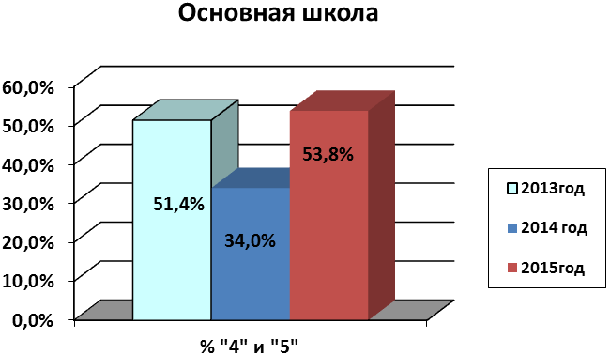
Увеличился % обучающихся на «4» и «5» в 2015 году на 9,8% - это хороший показатель работы педагогов и классных руководителей с детьми и родителями.

Итоги аттестации
В минувшем учебном году наша школа ученики сдавали русский язык и математику в форме ОГЭ.
Предмет | Класс | Учитель | Количество учащихся, сдававших экзамен | Процент сдавших на "4" и "5"
Математика | 9А | Филатова Г.С. | 24 | 92%
Математика | 9Б | Щуренкова И.Н. | 22 | 68%
Математика | 9В | Щуренкова И.Н. | 16 | 88%
Математика | 9Г | Дуданов С.А. | 3 | 0%
Русский язык | 9А | Тускова И.В. | 24 | 83%
Русский язык | 9Б | Кулиева Е.А. | 22 | 82%
Русский язык | 9В | Сухова Н.В. | 16 | 100%
Русский язык | 9Г | Панькина М.П. | 3 | 0%
Результаты позволили всем выпускникам 9-х классов получить аттестаты. Кроме Калининского филиала, у нескольких выпускников оценки отличаются от четвертных и годовых оценок (выше, чем годовые оценки).

Итоги экзаменов по выбору
Предмет | Класс | Учитель | Количество учащихся, сдававших экзамен | Процент сдавших на "4" и "5"
Физика | 9А | Петряева Т.А. | 13 | 100%
Физика | 9Б | Петряева Т.А. | 6 | 100%
Физика | 9В | Петряева Т.А. | 5 | 80%
Информатика | 9А | Корнеева В.А.,  Тимакова Н.Г. | 5 | 100%
Информатика | 9Б | Корнеева В.А.,  Тимакова Н.Г. | 0
Информатика | 9В | Корнеева В.А.,  Тимакова Н.Г. | 3 | 100%
Обществознание | 9А | Карамышева Г.Н. | 8 | 50%
Обществознание | 9Б | Карамышева Г.Н. | 12 | 75%
Обществознание | 9В | Карамышева Г.Н. | 7 | 71%
История | 9А | Янковская Л.П. | 1 | 100%
История | 9Б | Янковская Л.П. | 3 | 100%
История | 9В | Янковская Л.П. | 2 | 100%
Химия | 9А | Арефкина О.А. | 5 | 100%
Химия | 9Б | Арефкина О.А. | 0
Химия | 9В | Арефкина О.А. | 1 | 100%
Биология | 9А | Арефкина О.А. | 1 | 100%
Биология | 9Б | Арефкина О.А. | 2 | 100%
Биология | 9В | Арефкина О.А. | 2 | 100%
Литература | 9А | Тускова И.В. | 1 | 100%
Литература | 9Б | Кулиева Е.А. | 1 | 0%
Литература | 9В | Сухова Н.В. | 0
Очень хорошие результат показали экзаменов по выбору являются показателем серьезной подготовки выпускников основной школы к обучению в 10-11 классах.

Процент обучающихся на «4» и «5»за 2014-2015 учебный год

Рейтинг | Класс | % успевающих на «4» и «5» |  | Изменения по сравнению с предыдущим годом | Классный
Рейтинг | Класс | 2015 | 2014 | Изменения по сравнению с предыдущим годом | руководитель
 | 5Д | 100% |  |  | Тужикова Т.А.
 | 5А | 92% | 88% | +4% | Кирюхина Н.Н.
 | 5Б | 80% | 74% | +6% | Карамышева Г.Н.
 | 5В | 65% | 59% | +6% | Борисова Е.А.
 | 7В | 64% | 68% | -4% | Васильева О.В.
 | 9А | 63% | 60% | +3% | Носкова И.В.
 | 7А | 60% | 60% | 0% | Дудукина Т.А.
 | 9Б | 59% | 46% | +13% | Кулиева Е.А.
 | 6В | 56% | 48% | +8% | Тускова И.В.
 | 6Г | 50% |  |  | Околелова И.В.
 | 8Г | 50% |  |  | Гнидина Е.Н.
 | 7Б | 48% | 65% | -17% | Сухова Н.В.
 | 5Г | 46% | 52% | -6% | Щуренкова И.Н.
 | 6А | 46% | 57% | -11% | Вашунина Л.О.
 | 9В | 44% | 53% | -9% | Арефкина О.А.
 | 8А | 32% | 40% | -8% | Харьковская О.В.
 | 8В | 32% | 19% | +13% | Гришина О.А.
 | 6Б | 31% | 60% | -29% | Рощин Д.С.
 | 8Б | 29% | 37% | -8% | Люсенкова Е.А.
 | 7Г | 17% |  |  | Дуданов С.А.
 | 9Г | 0% | 0% |  | Панькина М.П.

Трудоустройство учащихся 9-х классов
Окончили основную общую школу 65 учащихся.
- 10 класс – 37 чел.
- Техникумы, колледжи – 28 чел.
Школа в новом учебном году открывает два профиля обучения –кадетский и физико-математический.

Средняя общая школа
Среднюю (полную) общую школу окончили 58 человек, 9 учеников (15,5%) – с медалями «За особые успехи в учении»: 11А класс - Кулагина Дарья, 11Б класс – Петрин Михаил, Хабибуллин Ринат, 11В класс – Баткаева Эмилия, Курлова Олеся, Курмалеева Диана, Михайлова Анастасия, Носкова Анастасия, Пономарева Татьяна.
Наградили похвальными грамотами «За особые успехи в изучении отдельных предметов» следующих учащихся:
«За особые успехи в изучении обществознания»
Канеева Руслана Илдаровича
«За особые успехи в изучении английского языка»
Янбукову Лию Рафиковну
«За особые успехи в изучении ОБЖ»
Малову Александру Витальевну
«За особые успехи в изучении физической культуры»
Чернышова Романа Александровича
«За особые успехи в изучении информатики и физики»
Гимадулина Константина Игоревича
Васильева Максима Андреевича
«За особые успехи в изучении обществознания»
Ухину Жанну Игоревну
«За особые успехи в изучении химии и биологии»
Акжигитову Карину Ирековну
«За особые успехи в изучении литературы»
Степанцеву Александру Александровну

Процент обучающихся на «4» и «5»
Закончили 11 класс на «хорошо» и «отлично»:
11А – 20% – кл. рук. Безручко И.В.(Роза Н.М.)
11Б – 50% – кл. рук. Петряева Т.А.
11В - 70% – кл. рук. Корнеева В.А.

В среднем качество знаний составляет 50%. За последние три года % выпускников средней школы, обучающихся на «4» и «5», был следующим:

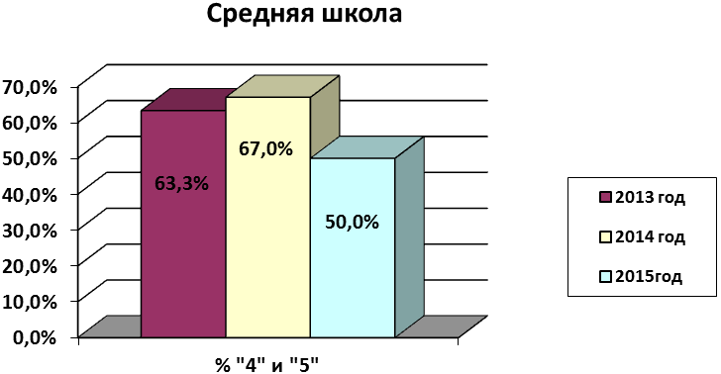
Процент учеников, закончивших школу на «4» и «5», уменьшился на 17% по сравнению с прошлым выпуском. Это рекордно низкий результат. Следует больше работать с учениками и родителями по окончании 9 классов – многим ученикам продолжать обучение в средней школе не следовало, и результаты ЕГЭ об этом свидетельствуют красноречиво.

Итоги ЕГЭ
В этом учебном году выпускники писали сочинение и сдавали 2 обязательных экзамена (русский язык и математику) в форме ЕГЭ, причем математики ученики могли сдавать на базовом и профильном уровне. Остальные экзамены выпускники сдавали по собственному выбору, но тоже в форме ЕГЭ.
Предмет | Количество учеников, сдававших экзамен | Учитель | Средний балл по школе | Средний балл по району | Средний балл по области | Количество учеников, не сдававших экзамен в основные сроки
Русский язык | 58 | Люсенкова Е.А.  Гришина О.А. | 68,84 | 60 | 64,6
Математика  базовая (средняя оценка) | 27 | Вашунина Л.О.  Щуренкова И.Н. | 3,8 | 3,5 | 3,7 | 4 (15%)
Математика профильная | 55 | Вашунина Л.О.  Щуренкова И.Н. | 46,7 | 35,5 | 45,4 | 11 (20%)
Литература | 2 | Люсенкова Е.А.  Гришина О.А. | 46,5 | 57 | 58
Обществознание | 38 | Карамышева Г.Н. | 55 | 49,5 | 55,9 | 8 (21%)
Физика | 27 | Петряева Т.А.  Дудукина Т.А. | 48,3 | 47,3 | 50 | 2 (7%)
История | 9 | Васильева О.В. | 56 | 48,6 | 53 | 1 (11%)
Биология | 9 | Рощин Д.С. | 54,2 | 54,9 | 59 | 1 (11%)
Информатика | 5 | Корнеева В.А.  Тимакова Н.Г. | 66 | 50 | 51
Английский язык | 1 | Ионова Е.Л. | 79 | 45 | 67
Химия | 4 | Арефкина О.А. | 62,8 | 59 | 61

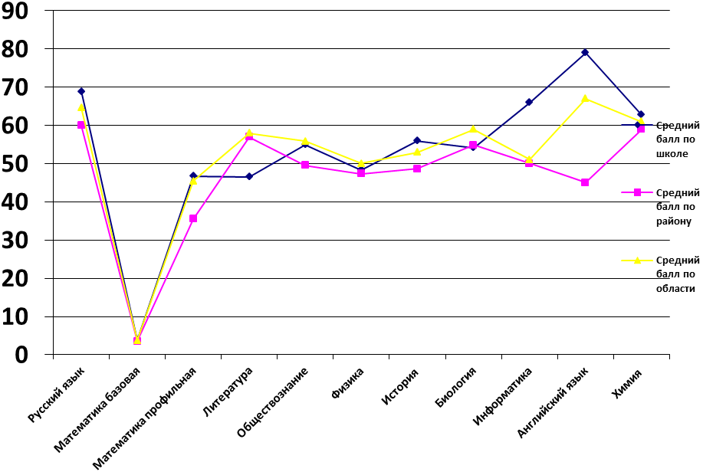
Уровень подготовки наших выпускников, оцениваемых по технологии и материалам ЕГЭ в прошлом году по многим предметам был выше, чем средний по области. Однако такого количества неудовлетворительных результатов по математике и обществознанию в школе не было никогда! Экзаменах по выбору не все ученики прошли минимальный порог. Все ученики аттестаты об окончании средней школы получили.

Процент обучающихся на «4» и «5»за 2014-2015 учебный год
Класс | 2015 г. | 2014 г. | Классный  руководитель
10 «А» | 38% |  | Роза Н.М.
10 «Б» | 44% |  | Петряева Т.А.
11 «А» | 20% | 13% | Безручко И.В. (Роза Н.М.)
11 «Б» | 50% | 62% | Петряева Т.А.
11 «В» | 70% | 52% | Корнеева В.А.
Улучшили свои показатели по сравнению с прошлым годом выпускники 11-х А и В классов.

Трудоустройство выпускников 11-х классов
Всего поступили в ВУЗы – 48 чел. (83%)
Из них в г. Пензе – 15 чел.
Вузы Москвы, Санкт-Петербурга, Самары, Саратова – 27чел.
Военные училища – 6 чел.
Служба в армии – 1 чел.
Техникумы, колледжи – 9 чел.

Итоги учебного года
На начало учебного года было 815 учеников, конец учебного года - 812 чел.
Выбыло – 22 чел.
Прибыло – 19 чел.
Аттестовано – 727 чел.
Закончили на «отлично» - 105 чел. 396 чел.
на «хорошо»- 291 чел.
Обученность – 99,9%
% обучающихся на «4» и «5»– 59%
Похвальными грамотами за отличную учебу награждены 64 ученика. С одной «3» закончили учебный год 43 учащихся. Ученик 6б класса Сенин Даниил оставлен на повторное обучение.
За последние три года качество знаний было следующим:
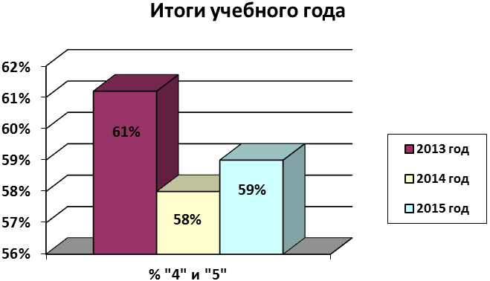
По сравнению с прошлым годом – увеличение на 1%. Следует поработать над улучшением этого результата в основной школе.
В новом учебном году необходимо пройти курсы повышения квалификации всем педагогам, проводить взаимопосещение уроков по всем школьным дисциплинам, посещать районные и областные семинары и мастер-классы, чтобы улучшить качество преподавания.

Итоги аттестации педагогических кадров

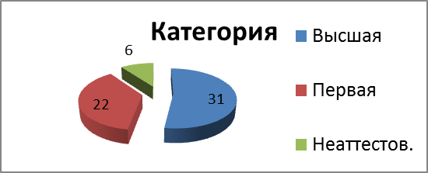

Кадровый педагогический состав школы в минувшем учебном году обновился и насчитывал 59 человека.
Из них имеют
- высшую квалификационную категорию – 31 человек,
- первую – 22 чел.
Не имеют категорию 6 человек.
В минувшем учебном году в конкурсе на получение поощрения лучшим учителям РФ от нашей школы победителем стала Янковская Людмила Петровна. Жильцова Ирина Александровна стала финалистом конкурса «Учитель здоровья России – 2014» в области. Бураков Константин Владимирович и Околелова Ирина Валерьевна были призерами районных спортивных соревнований. Наши коллеги получали благодарственные письма за плодотворное сотрудничество с образовательными организациями разных типов, выступали на научно-практических конференциях. Кулиев Азад Алиевич награжден Почетной Грамотой Министерства образования и науки РФ.
За прошедший год мы приняли участие, заняв призовые места, или провели 76 (81 в прошлом году) районное мероприятие, 46 (53 в прошлом году) областных, 24 (16 в прошлом году) всероссийских конкурсов, событий проектов. Итого – 146 (150 в прошлом году). Хороший результат!
Еженедельно в школе проходили учебные и воспитательные мероприятия, открытые уроки, праздники, соревнования, экскурсии и др. Работа педагогов и классных руководителей заслуживает благодарности администрации школы, родительской общественности. В четвертый раз в нашей школе прошли Открытые Кирилло-Мефодиевские чтения совместно с РПЦ. Уровень этого мероприятия был очень высоким.
Школа стала победителем областного этапа Всероссийского конкурса на лучшее образовательное учреждение, развивающее физическую культуру и спорт. Школа включена в реестр «Ведущие образовательные учреждения России» в октябре 2014 г.

А) количественные соотношения по группам здоровья детей (за последние три года)

Группы здоровья | Кол-во учащихся в % от общего числа школьников возрастной группы
Группы здоровья | 2012/13 | 2013/2014 | 2014/15
На ступени начального общего образования
1 группа | 17 | 15 | 18
2 группа | 32 | 21 | 24
3 группа | 7 | 4 | 8
4 группа | 1 | 0,2 | 0,3
На ступени основного общего образования
1 группа | 13 | 10 | 12
2 группа | 34 | 25 | 26
3 группа | 11 | 9 | 10
4 группа | 1 | 0,4 | 0,5
На ступени среднего (полного) общего образования
1 группа | 9 | 25 | 12
2 группа | 28 | 12 | 15
3 группа | 25 | 7 | 10
4 группа | 1 | - | -

Б) укрепление здоровья учащихся (за последние три года)

 | 2012/13 |  |  | 2013/2014 |  |  | 2014/2015
 | 1-4 кл | 5-9 кл | 10-11 | 1-4 кл | 5-9 кл | 10-11 | 1-4 кл | 5-9 кл | 10-11
Кол-во часов в неделю по физической культуре | 3 | 3 | 3 | 3 | 3 | 3 | 3 | 3 | 3

В) охват учащихся горячим питанием (за последние три года)

Ступени обучения | Кол-во учащихся в % от общего числа школьников возрастной группы
Ступени обучения | 2012/13 | 2013/2014 | 2014/15
Начальное общее образование | 100 | 100 | 100
Основное общее образование | 94 | 98 | 98,6
Среднее (полное) общее образование | 92 | 98 | 97,8

г) Обеспечение безопасности (за последние три года)

Показатели | 2012/13 | 2013/14 | 2014/2015
Наличие автоматической пожарной сигнализации | + | + | +
Наличие системы речевого оповещения людей о пожаре | + | + | +
Наличие кнопки тревожной сигнализации с выводом на пункт централизованной охраны | + | + | +
Наличие ограждения территории (по всему периметру, частичное) | + | + | +
Ресурсные затраты на комплексную безопасность (финансовые и др.) | + | + | +

Задачи школы на 2015-2016 учебный год

- Внедрение в образовательный процесс ФГОС основного общего образования;
- совершенствование работы по подготовке обучающихся к государственной итоговой аттестации;
- продолжить работу по формированию общего учебно-воспитательного пространства с филиалом МОУ СОШ №9 ОШ п. Калинина;
- продолжить работу по приведению правовых актов, регулирующих отношения в сфере образования, в соответствие с Федеральным законом «Об образовании в Российской Федерации»;
- продолжить работу в региональном проекте «Обучение для жизни»;
- развитие здоровье сберегающей среды, включающей реализацию программ и технологий, интегрирующих образовательные и оздоровительно-профилактические компоненты в развитии личности.
- использование современных подходов в системе работы школы по формированию у обучающихся представлений о семейных ценностях, межнационального согласия и гражданского мира;
- формирование у детей высокого уровня духовно-нравственного развития, чувства причастности к историко-культурным общности российского народа и судьбе России.

